Интервью руководителя Управления Федеральной службы государственной статистики по Архангельской области и Ненецкому автономному округу  Ирины Козаковой | 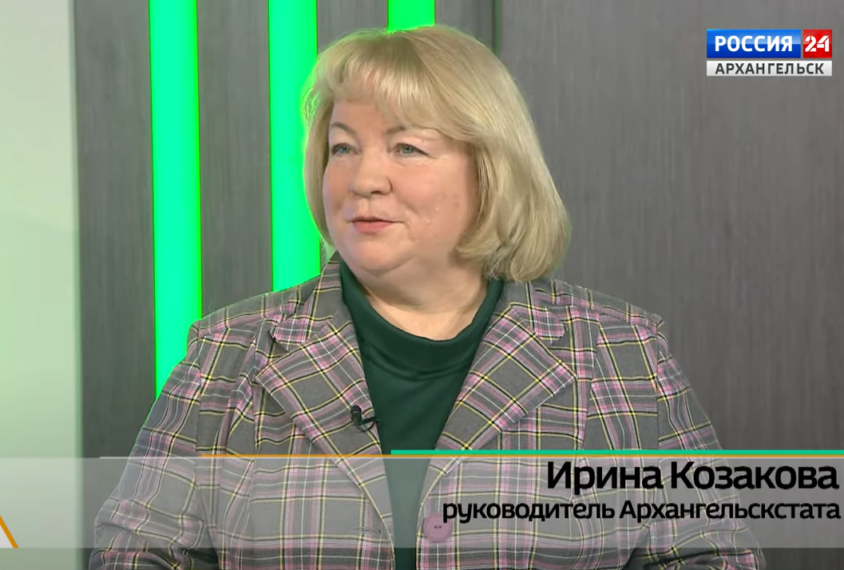
15 октября 2021 года руководитель Управления Федеральной службы государственной статистики по Архангельской области и Ненецкому автономному округу Ирина Николаевна Козакова приняла участие
в программе «Главная тема» на телеканале ГТРК «Поморье».
Выпуск программы был посвящен старту Всероссийской переписи населения.
Ирина Николаевна Козакова и заместитель председателя Правительства Архангельской области – министр экономического развития, промышленности и науки Архангельской области Виктор Михайлович Иконников обсудили с ведущей Анастасией Скалиной основные вопросы проведения Всероссийской переписи населения: какими способами можно переписаться, как выглядит переписчик, для чего нужна перепись населения и др.

Подробнее в сюжете: Эфир 15.10.2021

